中国的螃蟹和泥蟹是如何养殖的？

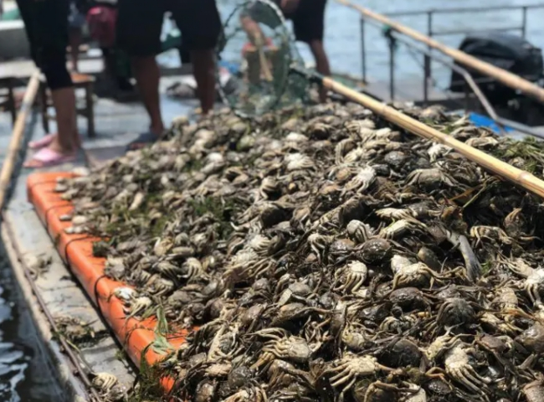
螃蟹养殖的类型 -
在大多数商业化的螃蟹养殖系统中，有两种适应的养殖方法。它们是生长出来的系统和育肥系统。长出系统是一种养殖方法，涉及幼蟹的生长，直到它们6个月大。在6个月时，这些螃蟹被认为在尺寸和重量方面是可以销售的。这种类型的养殖是以池塘为基础的。

育肥系统涉及池塘育肥或笼子或围栏的育肥。在前一种系统中，选择潮水深度为1.5米左右的池塘。后一种方法是通过使用放置在有适当潮汐水流的池塘内的浮动笼子、围栏和竹笼来进行。池塘育肥系统相对来说比种植系统更有利可图，因为这个过程需要的时间更短。养殖或育肥系统时，两个最重要的参数是--土壤和水质。沙质的底部不允许钻洞，因此，最适合养蟹的土壤类型是沙质或沙质粘土。养蟹的理想水质是微咸水。泥蟹对盐度波动的容忍度很高。

池塘建设-
池塘在养殖泥蟹的过程中起着关键作用。可以使用深度为0.5-1米的小型潮汐池塘。池塘应谨慎建造。需要进行高产量所必需的参数，以防止出现任何缺陷。
应利用水闸调节潮汐水的流量（flow）。在水闸上安装竹筛可以防止螃蟹逃逸。可能影响螃蟹健康的有害病原体可以通过在池塘石灰化之前将水排掉来避免。

